BUT1 Info – B groupe 1 : Mathys, Noa, Giorgio

Persona :
Voir PDF « infographie persona » dans le dossier

Questionnaire :
Voici les questions de notre questionnaire:
Où habitez-vous ?
-Précisez votre réponse
Comment venez-vous au travail ?
-Voiture
-Train
-Transport
-Covoiturage
-Autre
Êtes vous pour les mouvements éco-responsables ?
-Oui
-Non
Seriez vous prêt à faire du covoiturage ?
-Oui
-Non
A quelle fréquence travaillez-vous en présentiel ?
-Toute la semaine
-Quelques jours dans la semaine
-Rarement dans la semaine
Seriez vous prêt à partir plus tôt ou plus tard pour être plus écologique ?
-Oui
-Non

Réponses de Alejandra :
1: Roubaix
2: Voiture
3: Oui
4: Oui
5: Toute la semaine
6: Oui

Réponses de futur potentiel client dans l’entreprise Renault :

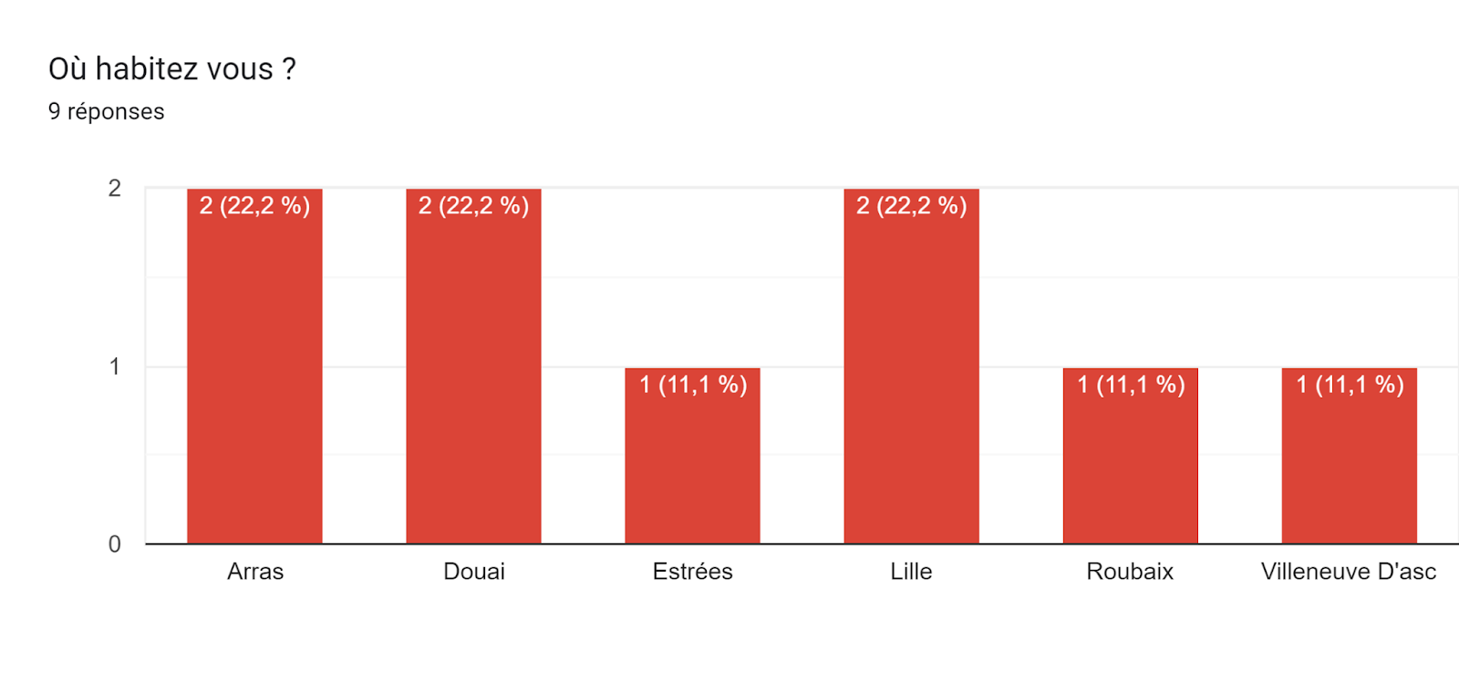
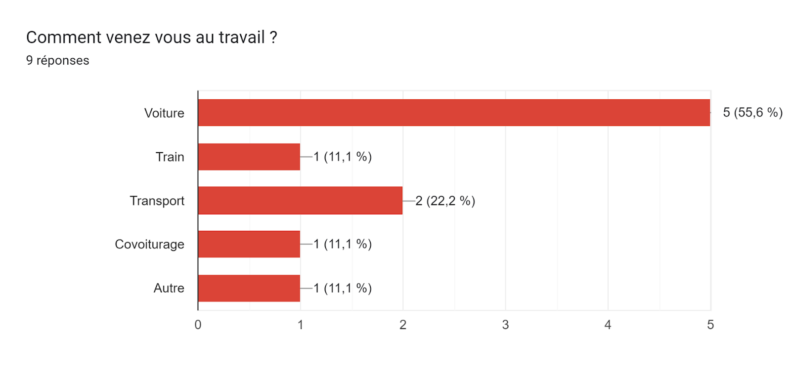
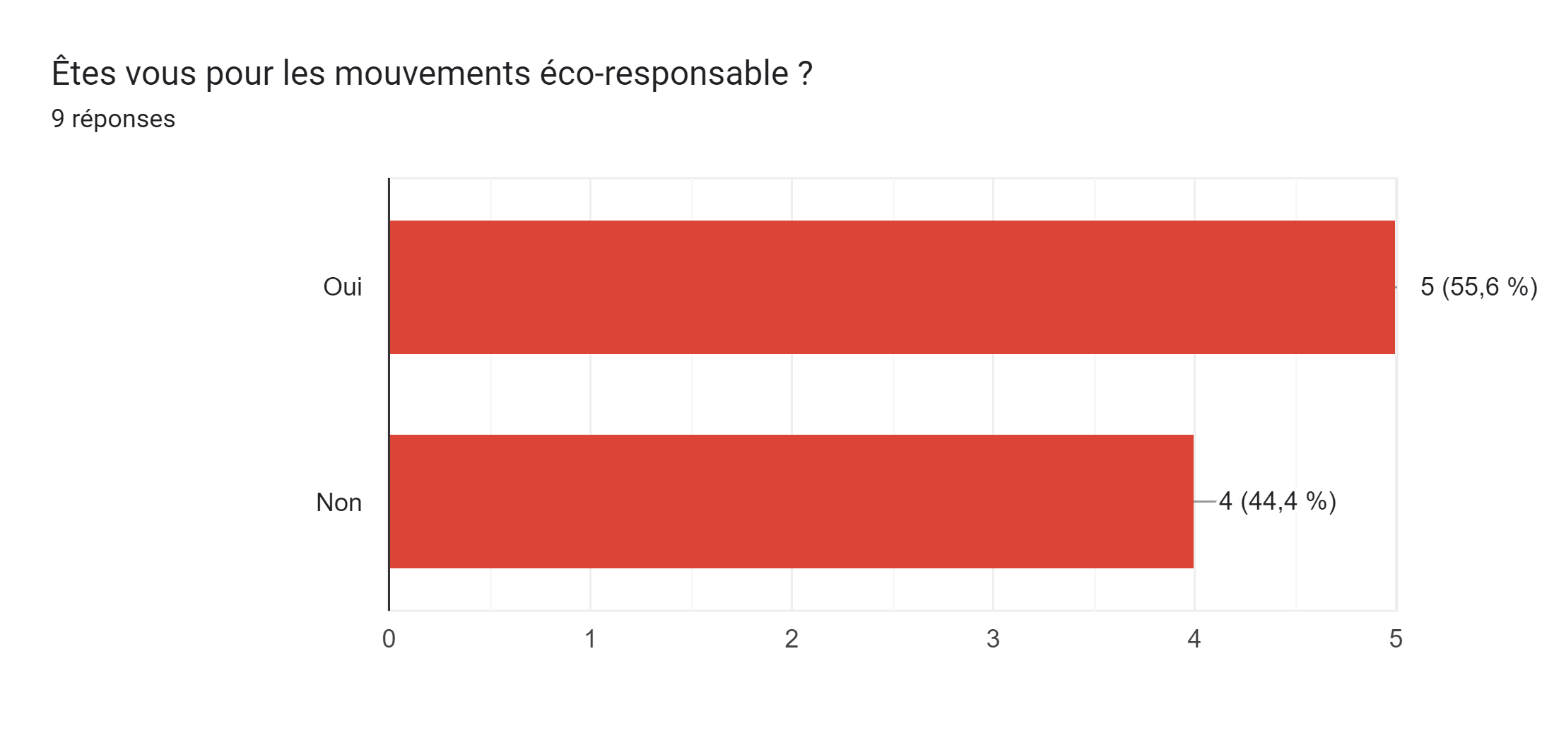

suite page suivante
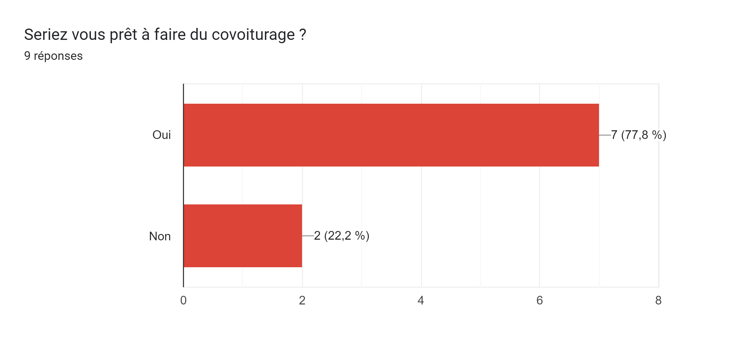
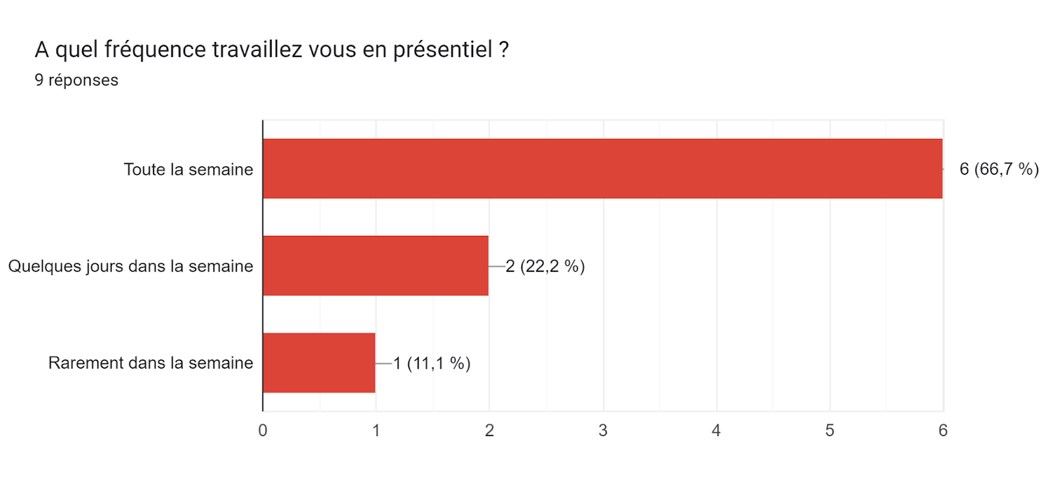
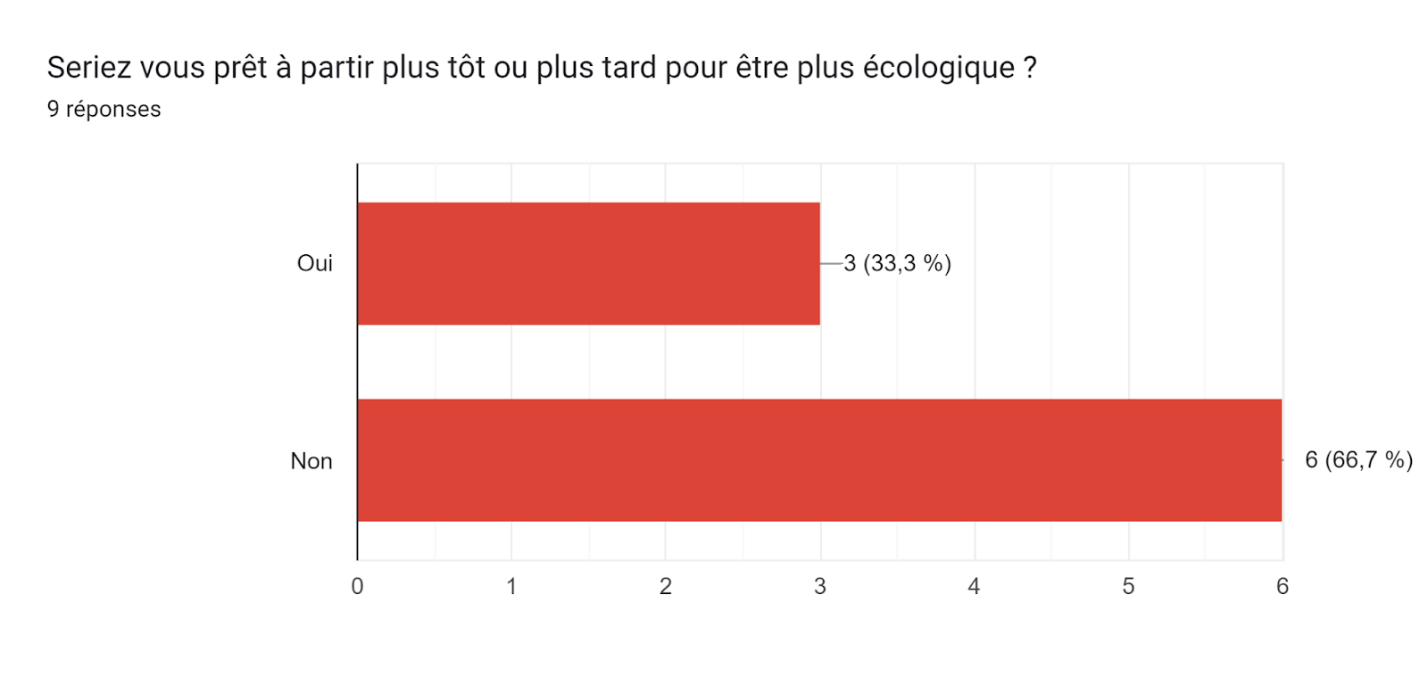

Ici sur les résultats de ce sondage réalisé sur quelques personnes de l’entreprise renault à Douai on constate que plusieurs personnes habitent dans les mêmes villes qui sont plus ou moins loin de l’usine renault et qu’en plus ils ne sont pas contre des mouvements éco-responsables et pour le covoiturage. Cela montre bien le besoin d’un système de déplacement pour les employés de cette entreprise pour permettre un gain sur l’écologie mais aussi sur l’argent. On constate aussi sur la dernière question que la majorité des gens ne sont pas prêts à partir plus tôt ou plus tard pour être plus écologique et pour le covoiturage cela montre aussi le besoin d’un système permettant de trouver les employés ayant les mêmes horaires pour faire du covoiturage.

